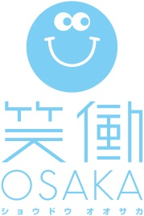
１．開催日時 平成２５年９月２０日（金曜日）９：００～１２：００
２．実施内容 道路の一斉清掃
３．協賛企業 １１社・団体
４．参加予定者 約２，６００人（予定）（アドプト活動団体・中環沿道住民及び企業他）
平成２５年度
中環をきれいにする日
‐道路美化から笑顔を広げたい‐
昭和60年に始まった「中環をきれいにする日」は今年で28回目。
毎年、熱心に、時には笑顔でいっしょに活動していただくみなさまに感謝申し上げます。
本年は新たに一斉清掃の活動区間を広げ、
道路美化を通して、みなさまの笑顔をさらに広げていきたいと考えております。
本年も多くのみなさまのご参加をお待ちしております。

摂津市域
○大阪ﾓﾉﾚｰﾙ摂津駅前
○摂津市来庁者用駐車場
※約１５０名
松原市域
○松原市大塚青少年運動広場
※約２５０名
堺市域
○大泉緑地
※約８００名
【凡例】
○集合場所
※参加予定人数
茨木市・吹田市域
○トヨタカローラ中環茨木店
○イオン茨木
※約１５０名
池田市域
○住吉児童公園
○石橋４丁目第２公園
※約１００名

豊中市域
○千里中央つながりの広場
○刀根山元町北会館
○桜井谷ポンプ場
○豊中市医療保健センター
○関西電力㈱北豊中制御所
※約３００名

守口市域
○地下鉄大日駅前
※約２２０名

門真市域
○京阪門真市駅前
○桑才新町中環敷地
※約２００名
八尾市・大阪市域
○久宝寺緑地
○大旺鋼球製造前
○トヨタカローラ加美店
※約３５０名

東大阪市域
○東大阪市環境衛生検査Ｃ
○東大阪市休日急病診療所
※約１００名

笑働OSAKAについて
多岐にわたる協働の根源は「笑顔になること」「笑顔にすること」と捉え、協働 する人に感謝を表すことも含めて「笑働」とネーミングし、そのコンセプトをさまざまな人に訴え、ひとり一人の行動の変化を促します。
笑働OSAKA HP：http://www.shoudo-osaka.org/index.html

協賛内容（協賛企業・団体１１社）
配布グッズ等

「中環をきれいにする日」は活動に参加いただくみなさま及びたくさんの企業・団体のみなさまにその趣旨をご賛同いただき、実施しています。

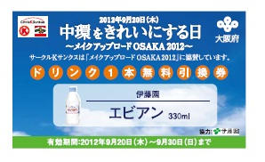

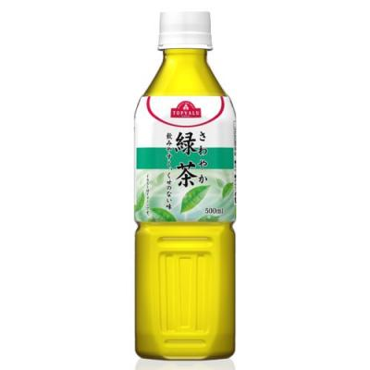
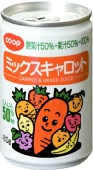
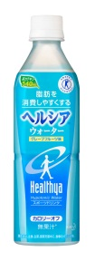
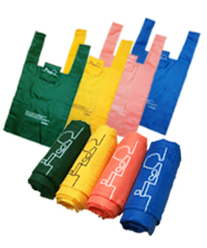
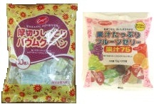
【飲料2,132本】
イオンリテール株式会社イオン茨木（312本）
イオンリテール株式会社イオンモール大日(504本)
イトーヨーカドーアリオ八尾店（504本）
大阪よどがわ市民生活協同組合（500本）
花王株式会社（312本）
【軍手2,040組】
一般財団法人阪神高速地域交流センター
【飲料引換えクーポン3,000枚】
株式会社伊藤園
株式会社サークルＫサンクス
【企画等】
株式会社オプスデザイン
【エコバッグ700枚】
株式会社ローソン
【お菓子 400個】
生活協同組合コープこうべ
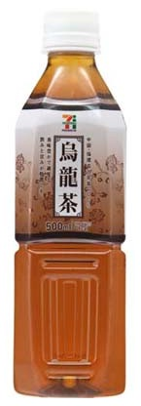

本年もたくさんの企業・団体の方から
たくさんのご協賛をいただき、
まことにありがとうございます。


